

給食だより

令和7年 西原村立山西小学校
栄養教諭 梶山 妃麗
夏休みがおわり、２学期がはじまりました。まだまだ暑い日が続き、体調を崩しやすい時期です。早ね、早起き、朝ごはんで規則正しい生活を身につけましょう。
９月１日は防災の日です！
ここ近年、全国各地で地震や豪雨など相次いでいます。もし何かあった時のために非常食を常備し、定期的に見直しを行いましょう
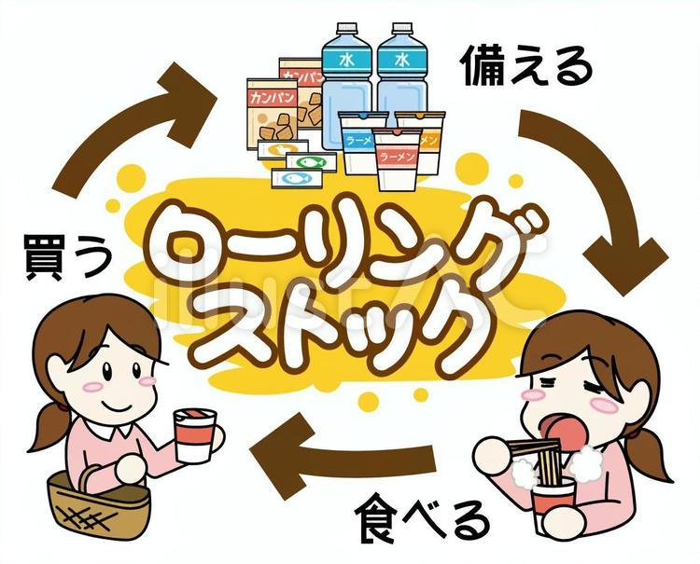
●ローリングストック法
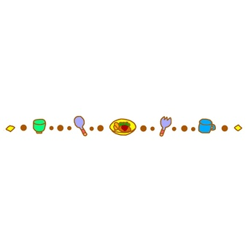
定期的に備蓄食品を食べて足りなくなったら買い足す方法です。食品を一定量保ちながら消費と、購入をくりかえすことで常に備蓄食の鮮度を保ち、災害時にも日常に近い食事をとることができます。
※非常食は３日～１週間分の食料を用意しておきましょう
水やカセットコンロも用意しておきましょう。


保護者の方々へ

１学期は大変お世話になりました。
２学期も安心安全な給食が提供できるように給食一同、精一杯頑張ります。何かありましたら梶山までお気軽にご連絡ください。

